 |  | F  TC/49/3  ORIGINAL : anglais  DATE : 19 février 2013
UNION INTERNATIONALE POUR LA PROTECTION DES OBTENTIONS VÉGÉTALES
Genève
ComitÉ technique
Quarante-neuvième session
Genève, 18 – 20 mars 2013

QUESTIONS DÉCOULANT DES TRAVAUX DES GROUPES DE TRAVAIL TECHNIQUES
Document établi par le Bureau de l’Union
1 Le présent document résume certaines questions découlant des sessions de 2012 des groupes de travail techniques (ci-après dénommés “TWP”) qui ne relèvent pas de points précis de l’ordre du jour. Ces questions sont regroupées en deux parties. La première, intitulée “Questions communiquées pour information et décision éventuelle du Comité technique (TC)”, recense les questions soulevées par les TWP, qui peuvent nécessiter la prise d’une décision par le TC. Le Bureau de l’Union (ci-après dénommé “Bureau”) a précisé les questions au sujet desquelles le TC peut souhaiter prendre une décision en présentant un paragraphe en italique contenant une proposition de décision. La seconde partie, “Questions pour information”, est communiquée pour l’information du TC, mais n’appelle pas de décision à ce stade.

2 La structure du présent document est la suivante :

I. Questions communiquÉes pour information et dÉcision Éventuelle du comitÉ technique 2
Orientations pour les rédacteurs de principes directeurs d’examen 2
Modèle TG fondé sur le Web 3
Expériences avec de nouveaux types et espèces 4
Niveaux d’homogénéité selon le niveau d’expression des caractères obligatoires de résistance à la maladie et variétés non cultivées pour avoir une telle résistance 4
Enregistreurs de données 5
Enquête sur l’efficacité des groupes de travail techniques 5
II. questions pour INFORMATION 6
Analyse statistique des données catégoriques 6
Base de données de recherche des documents du TWC 6

ANNEXE I : GUIDE PRATIQUE RÉVISÉ À L’INTENTION DES RÉDACTEURS (EXPERTS PRINCIPAUX) DES PRINCIPES DIRECTEURS D’EXAMEN DE L’UPOV

ANNEXE II : ENQUÊTE SUR L’EFFICACITÉ DES GROUPES DE TRAVAIL TECHNIQUES, SOUMIS AU TWO ET AU TWF À LEURS SESSIONS EN 2012

ANNEXE III : PROJET D’ENQUÊTE À L’INTENTION DES PARTICIPANTS À TOUS LES TWP EN 2013

ANNEXE IV : PROJET D’ENQUÊTE À L’INTENTION DES PARTICIPANTS AU COMITÉ TECHNIQUE EN 2013

3 Les abréviations ci-après sont utilisées dans le présent document :

CAJ : Comité administratif et juridique
TC : Comité technique
TC-EDC : Comité de rédaction élargi
TWA : Groupe de travail technique sur les plantes agricoles
TWC : Groupe de travail technique sur les systèmes d’automatisation et les programmes d’ordinateurs
TWF : Groupe de travail technique sur les plantes fruitières
TWO : Groupe de travail technique sur les plantes ornementales et les arbres forestiers
TWP : Groupes de travail techniques
TWV : Groupe de travail technique sur les plantes potagères

I. Questions communiquÉes pour information et dÉcision Éventuelle du comitÉ technique

Orientations pour les rédacteurs de principes directeurs d’examen

4 À leurs sessions en 2012, les TWA, TWV, TWF et TWO ont pris note de la révision des “Principes directeurs d’examen à soumettre au groupe de travail technique” du “Guide pratique à l’intention des rédacteurs (experts principaux) des principes directeurs d’examen de l’UPOV”, telle qu’elle est disponible sur la page Web des rédacteurs de TG et comme indiqué dans l’annexe I du présent document, qui concernait l’information selon laquelle “une version ‘épurée’ du projet devrait être fournie : le projet ne doit pas inclure d’observations dans le document. Le cas échéant, les observations doivent être incluses dans une annexe ou dans un document distinct” (voir le paragraphe 79 du document TWA/41/34 “Report”, le paragraphe 78 du document TWV/46/41 “Report”, le paragraphe 85 du document TWF/43/38 “Report” et le paragraphe 87 du document TWO/45/37 “Report”).

5 À la quarante-cinquième session du TWO, tenue à Jeju (République de Corée), du 6 au 10 août 2012, le président a rappelé aux rédacteurs que les dates limites pour la soumission des projets de principes directeurs d’examen étaient indiquées dans l’annexe I du présent document ainsi que sur la page Web des rédacteurs. Il a informé le TWO que ces dates devaient être respectées et encouragé les membres des sous-groupes à confirmer la réception de tous les courriels (voir le paragraphe 91 du document TWO/45/37 “Report”).

6 À sa quarante-troisième session du TWF, tenue à Pékin (Chine), du 30 juillet au 3 août 2012, l’expert de l’Union européenne s’est interrogé sur la période de temps qui s’écoule entre l’adoption des principes directeurs d’examen par le Comité technique et la publication des principes directeurs d’examen adoptés sur le site Web de l’UPOV. Le Bureau de l’Union a informé le TWF que, à leurs sessions, les groupes de travail techniques seraient informés des principes directeurs d’examen qui avaient été adoptés mais qui n’étaient pas publiés sur le site Web parce que des informations faisaient défaut (voir les paragraphes 86 et 87 du document TWF/43/38 “Report”).

7 À sa quarante et unième session, tenue à Angers (France) du 21 au 25 mai 2012, le TWA a conclu que, pour faciliter les travaux durant les discussions des sous-groupes, il serait utile d’incorporer les observations pertinentes dans les principes directeurs d’examen (voir le paragraphe 80 du document TWA/41/34 “Report”).

8 À leurs sessions en 2012, les TWA, TWV et TWO ont noté que, si un expert principal de projets de principes directeurs d’examen ne pouvait pas assister à une session du TWP, les principes directeurs d’examen pouvaient être retirés de l’ordre du jour de la session concernée. Si l’expert principal et les experts intéressés le souhaitaient, un débat informel en sous-groupe par voie électronique (le WebEx par exemple) pourrait être organisé après le TWP, avec le concours du Bureau de l’Union (voir le paragraphe 81 du document TWA/41/34 “Report”, le paragraphe 88 du document TWV/46/41 “Report” et le paragraphe 88 du document TWO/45/37 “Report”).

9 À la quarante-troisième session du TWF, l’expert d’Israël a proposé que soient remerciés les rédacteurs en le mentionnant dans les principes directeurs d’examen (voir le paragraphe 87 du document TWF/43/38 “Report”).
10 Le TC est invité à :

a) prendre note des observations formulées par les TWP à leurs sessions en 2012, sur la révision des “Principes directeurs d’examen à soumettre au groupe de travail technique” du Guide pratique à l’intention des rédacteurs (experts principaux) des principes directeurs d’examen de l’UPOV, qui figure à l’annexe du présent document;

b) se demander s’il convient de retirer les principes directeurs d’examen des discussions au sein des groupes de travail techniques si l’expert principal n’est pas présent à la session et d’inclure cette disposition dans une future version révisée du document TGP/7, section 2.2.5.3 “Conditions à observer pour les projets de principes directeurs d’examen soumis aux groupes de travail techniques”; et

c) se demander s’il convient d’exprimer ses remerciements aux rédacteurs en le mentionnant dans les principes directeurs d’examen.

Modèle TG fondé sur le Web

11 À leurs sessions en 2012, les TWA, TWV, TWC, TWF et TWO ont suivi un exposé sur le projet de modèle TG fondé sur le Web afin de le présenter aux rédacteurs de principes directeurs d’examen et d’en solliciter les opinions et les contributions (voir le paragraphe 82 du document TWA/41/34 “Report”, le paragraphe 80 du document TWV/46/41 “Report”, le paragraphe 74 du document TWC/30/41 “Report”, le paragraphe 84 du document TWF/43/38 “Report”, et le paragraphe 89 du document TWO/45/37 “Report”).

12 À sa quarante et unième session, le TWA et, à sa quarante-cinquième session, le TWO ont pris note des caractéristiques du modèle proposé et examiné les possibilités de son utilisation et des bases de données connexes pour l’élaboration de principes directeurs nationaux. Le TWA a fait sienne cette initiative et il est convenu de la poursuite des travaux sur le modèle TG (voir le paragraphe 83 du document TWA/41/34 “Report” et le paragraphe 90 du document TWO/45/37 “Report”).

13 À sa quarante-sixième session tenue à proximité de la ville de Venlo (Pays-Bas), du 11 au 15 juin 2012, le TWV a pris note des caractéristiques du modèle proposé et fait observer qu’il serait utile de pouvoir suivre les changements. Il a également proposé d’inclure des variétés indiquées à titre d’exemple dans la base de données afin de sélectionner des variétés appropriées d’un menu déroulant (voir le paragraphe 81 du document TWV/46/41 “Report”).

14 À sa quarante-sixième session, le TWV a pris note de l’assistance offerte par les Pays-Bas durant la procédure de création du modèle TG fondé sur le Web (voir le paragraphe 82 du document TWV/46/41 “Report”).

15 À sa quarante-sixième session, le TWV a demandé des informations sur le calendrier de création du modèle TG fondé sur le Web et proposé de programmer dès que possible des examens créant des projets de principes directeurs d’examen pour les sessions des groupes de travail techniques (voir le paragraphe 83 du document TWV/46/41 “Report”).

16 À sa trentième session tenue à Chisinau (République de Moldova), du 26 au 29 juin 2012, le TWC a fait sienne l’initiative et la poursuite des travaux sur le modèle (voir le paragraphe 75 du document TWC/30/41, “Report”).

17 Le Bureau de l’Union fera un exposé sur le projet d’élaboration d’un modèle TG fondé sur le Web à la quarante-neuvième session du TC.
18 Le TC est invité à :

a) prendre note que le Bureau de l’Union fera un exposé sur le projet d’élaboration d’un modèle TG fondé sur le Web à la quarante-neuvième session du TC; et

b) prendre note des observations des TWP sur le projet.

Expériences avec de nouveaux types et espèces

19 À sa quarante-sixième session, le TWV a examiné le document TWV/46/37 “Experiences with New Types and Species” et indiqué qu’il serait utile que les membres de l’Union qui reçoivent des demandes pour de “nouveaux” types et espèces contactent les membres de l’Union pour que ceux-ci leur fournissent des informations sur le nombre de demandes qu’ils ont reçues et sur leur expérience avec ces types et espèces (voir le paragraphe 59 des documents TWV/46/37 et TWV/46/41 “Report”).

20 À sa trentième session, le TWF a pris note des informations fournies par le représentant de la CIOPORA sur de nouveaux hybrides interspécifiques de cerisier x prunier et de la poire européenne et asiatique (voir le paragraphe 54 du document TWF/43/38 “Report”).

21 À sa quarante-troisième session, le TWF a été informé par l’expert d’Israël de la nouvelle espèce Argania spinosa (L.) Skeels, qu’il étudiait. L’expert a accepté de faire un exposé sur cette espèce à la session du TWF en 2013 (voir le paragraphe 55 du document TWF/43/38 “Report”).

22 Le TC est invité à :

a) prendre note des informations concernant de nouveaux types et espèces telles qu’elles figurent dans le paragraphe 20 du présent document; et

b) demander à un expert d’Israël de faire un exposé sur Argania spinosa (L.) Skeels, à la session du TWF en 2013.

Niveaux d’homogénéité selon le niveau d’expression des caractères obligatoires de résistance à la maladie et variétés non cultivées pour avoir une telle résistance

23 À sa quarante-sixième session, le TWV a pris note des informations fournies dans le document TWV/46/34 “Niveaux d’homogénéité selon le niveau d’expression des caractères obligatoires de résistance à la maladie et variétés non cultivées pour avoir une telle résistance”, présenté par un expert de l’Union européenne (voir le paragraphe 57 du document TWV/46/41 “Report”).

24 À sa quarante-sixième session, le TWV a pris note de la proposition de l’Union européenne de collecter auprès de ses membres des données sur la question qui seraient présentées à sa quarante-septième session (voir le paragraphe 58 du document TWV/46/41 “Report”).

25 Le TC est invité à prendre note qu’un expert de l’Union européenne collectera auprès des membres de cette Union des données sur les niveaux d’homogénéité selon le niveau d’expression des caractères obligatoires de résistance à la maladie et variétés non cultivées pour avoir une telle résistance, données qui seront présentées à la quarante-septième session du TWV.

Enregistreurs de données

26 À sa trentième session, le TWC a pris note des informations fournies dans le document TWC/30/34 “Updated Survey on Hand Held Data Capture Devices”. Il a recommandé que ces informations soient révisées sur la base d’une nouvelle circulaire du Bureau de l’Union invitant de nouvelles contributions en prévision de la trente-et-unième session du TWC (voir le paragraphe 81 du document TWC/30/41, “Report”).

27 Le TC est invité à demander au Bureau de l’Union qu’il émette une nouvelle circulaire concernant les dispositifs portatifs de saisie de données et invitant de nouvelles contributions en prévision de la trente et unième session du TWC.

Enquête sur l’efficacité des groupes de travail techniques

28 Les participants à la quarante-troisième session du TWF et à la quarante-cinquième session du TWO ont été invités à prendre part à une enquête destinée à collecter des informations sur l’efficacité des TWP. À une réunion tenue à Genève le 11 janvier 2013, les présidents du TC et des TWP ont étudié les résultats de cette enquête dont on trouvera un résumé dans l’annexe II du présent document.

29 Sur la base des discussions découlant des résultats de l’enquête, présidents du TC et des TWP sont convenus d’inviter le TC à envisager :

- les avantages possibles d’une répartition régionale des lieux de réunion des TWP pendant l’année afin de tirer au maximum parti des possibilités de participation;
- d’inviter les TWP à modifier le cas échéant la durée (écourter ou allonger) des sessions des TWP en fonction de l’ordre du jour et du nombre des principes directeurs d’examen à examiner;
- de fournir un résumé des principales modifications apportées aux documents TGP
(p. ex. TGP/7, TGP/8 et TGP/14) ainsi que des principaux éléments de ces documents, au titre du point 3.b) de l’ordre du jour “Rapports sur les faits nouveaux survenus à l’UPOV”;
- d’élaborer un guide de “référence rapide” à l’intention des participants aux TWP qui contiendrait des extraits des, par exemple, documents TGP/7 et TGP/14, couvrant des questions découlant fréquemment des principes directeurs d’examen (p. ex. rapport/forme, couleur, notes, niveaux d’expression, méthode d’observation);
- d’ajouter un paragraphe de décision dans les documents des TWP afin de les aider à se mettre d’accord sur les points importants; et
- d’inviter les TWP à examiner les résultats de l’enquête menée auprès des participants aux TWO et TWF, à leurs sessions en 2013.

30 Les présidents du TC et des TWP sont convenus de l’utilité d’une enquête et ils ont proposé que le TC se pose la question de savoir s’il convient :

- d’organiser une enquête à l’intention des participants aux sessions des TWP en 2013, comme proposé dans l’annexe III du présent document;
- d’organiser une enquête à l’intention des participants aux ateliers préparatoires en 2013, comme expliqué dans le document TC/49/10; et
- d’organiser une enquête à l’intention des participants à la quarante-neuvième session du Comité technique afin de recueillir leurs opinions sur l’efficacité du TC et, partant, de l’améliorer. À l’annexe IV du présent document, on trouvera les questions qui pourraient être posées au titre de cette enquête.

31 Le TC est invité à :

a) examiner les propositions relatives aux moyens possibles d’améliorer l’efficacité des TWP, telles qu’elles figurent dans le paragraphe 29 du présent document; et
- examiner les propositions portant sur une enquête à l’intention des participants aux sessions du TC et des TWP en 2013, telles qu’elles figurent dans le paragraphe 30 du présent document.

II. questions pour INFORMATION

Analyse statistique des données catégoriques

32 À sa trentième session, le TWC a suivi un exposé sur le document TWC/30/38 “F-Ratio Test for Plant Varietal Distinctness with Categorical Characteristics” d’un expert de la Chine et noté que le F-test n’était pas utilisé dans ce contexte par d’autres experts du TWC (voir le paragraphe 87 du document TWC/30/41 “Report”).

33 À sa trentième session, le TWC a pris note que la Chine avait élaboré un programme d’analyse DHS appelé DUSA (voir le paragraphe 88 du document TWC/30/41 “Report”).

34 À sa trentième session, le TWC est convenu d’examiner la question d’“Analyse statistique des données catégoriques”, à sa trente-et-unième session, sur la base des documents préparés par la Chine et le Royaume-Uni (voir le paragraphe 92 du document TWC/30/41 “Report”).

Base de données de recherche des documents du TWC

35 À sa trentième session, le TWC a reçu un CD, préparé par les experts de l’Allemagne, qui contient une base de données de recherche des documents de travail du TWC (voir le paragraphe 89 du document TWC/30/41 “Report”).

[Les annexes suivent]
GUIDE PRATIQUE RÉVISÉ À L’INTENTION DES RÉDACTEURS (EXPERTS PRINCIPAUX)
DES PRINCIPES DIRECTEURS D’EXAMEN DE L’UPOV

PRINCIPES DIRECTEURS D’EXAMEN À SOUMETTRE AU GROUPE DE TRAVAIL TECHNIQUE

a) Principes directeurs d’examen qui doivent être réexaminés par le TWP
• Veuillez utiliser la version Word du projet de principes directeurs d’examen établi par le Bureau pour la session du TWP comme point de départ pour le projet de l’année suivante (qui sera ainsi formaté correctement) et y incorporer toutes les modifications convenues, telles qu’elles sont consignées dans le compte rendu du TWP; répétez ensuite la procédure indiquée ci-dessous en b) et c).
• Les renseignements nécessaires figurent sur le site Web de l’UPOV à l’adresse suivante : http://www.upov.int/restricted_temporary/tg/index.html

Sauf décision contraire prise durant la session du TWP, ou après par le président du TWP, le calendrier d’examen des projets de principes directeurs d’examen par les groupes de travail techniques est le suivant :

- Projet destiné au sous-groupe d’experts intéressés
Calendrier | La date limite de diffusion par l’expert principal aux experts intéressés (au sous-groupe) est indiquée dans une annexe du compte rendu du TWP
Diffusion du projet du sous-groupe par l’expert principal |  | 14 semaines avant la session du TWP
Format | Utiliser pour établir le projet de principes directeurs d’examen le modèle électronique prévu Electronic TG Template (http://www.upov.int/restricted_temporary/tg/index.html)
Sources d’information | Page Web du rédacteur (http://www.upov.int/restricted_temporary/tg/index.html) :  – principes directeurs d’examen adoptés, en format Word, versions Word des projets du TWP  – annexe 4 du document TGP/7 “Liste de caractères approuvés”  – sous-groupe des experts intéressés
Diffusion et observations | La liste des experts intéressés figure dans une annexe du compte rendu du TWP et sur la page Web du rédacteur. Une date limite pour la formulation d’observations par le sous-groupe des experts intéressés est fixée dans la même annexe du compte rendu du TWP.
Observations à recevoir du sous-groupe |  |  | 10 semaines avant la session du TWP

b) Projet destiné à la session du TWP
Calendrier | La date limite pour soumettre le projet au Bureau de l’Union (Bureau) est indiquée dans l’annexe du compte rendu du TWP
Envoi du projet au Bureau par l’expert principal |  |  | 6 semaines
Format |  | Utiliser pour établir le projet de principes directeurs d’examen le modèle électronique prévu à cet effet : Electronic TG Template (http://www.upov.int/restricted_temporary/tg/index.html)  Élaborer une version “épurée” du projet : le projet ne doit pas inclure d’observations dans le document. Le cas échéant, les observations doivent être incluses dans une annexe ou dans un document distinct  Tous les caractères indiqués dans la liste des caractères doivent être numérotés à la suite, sans lettres (p. ex. 1, 2, 3, et non 1, 2, 2.a), 3) (l’ancienne numérotation peut être indiquée entre parenthèses, p. ex. “5. (ancien 4.)”  Ne pas utiliser le mode révision (track changes) :  Les ajouts peuvent être signalés (manuellement) par mise en surbrillance et soulignement  Les suppressions peuvent être signalées (manuellement) par mise en surbrillance et biffage  Ne pas utiliser une couleur de texte différente pour signaler des observations ou des modifications  Les illustrations doivent être insérées comme indiqué à la page suivante
Publication du projet sur le site Web par le Bureau |  |  | 4 semaines
Version “finale” du projet | En version “finale”, il ne doit manquer dans le projet aucune information dans aucun chapitre des principes directeurs d’examen; le projet doit comprendre, par exemple, des explications sur les caractères figurant dans le tableau des caractères et une série appropriée de variétés indiquées à titre d’exemple.

Dans le cas où le délai imparti, soit pour la diffusion du projet à l’intention du sous-groupe, soit pour l’envoi du projet au Bureau par l’expert principal, n’est pas respecté, les principes directeurs d’examen sont retirés de l’ordre du jour du TWP et le Bureau en informera le TWP à la première occasion (c’est-à-dire quatre semaines au moins avant la session du TWP). Si un projet de principes directeurs d’examen est retiré de l’ordre du jour du TWP au motif que l’expert principal n’a pas observé le délai applicable, certaines questions particulières concernant ces principes directeurs d’examen peuvent néanmoins être examinées à la session du TWP. Toutefois, il convient de soumettre au Bureau un document à cet effet six semaines au moins avant la session du TWP.

PRINCIPES DIRECTEURS D’EXAMEN QUI SERONT SOUMIS AU COMITÉ TECHNIQUE (TC)
• Le Bureau établira le projet des principes directeurs d’examen à présenter au Comité de rédaction élargi (TC-EDC) et au TC.
• Veuillez fournir toute information manquante signalée dans le compte rendu du TWP avant la date indiquée dans l’annexe du rapport du compte rendu du TWP, mais SVP ne le faites pas sous la forme de principes directeurs d’examen révisés contenant ladite.

INSERTION D’IMAGES DANS LES PRINCIPES DIRECTEURS D’EXAMEN

Pour éviter la distorsion des illustrations et minimiser la taille des fichiers, veuillez :

a) – Utiliser : un format JPG, JPEG ou PNG pour réduire la taille des images.
Ne pas utiliser : les formats TIF, TIFF, BMP, TGA, PCX ou JP2.

b) – Insérer l’illustration correspondant à chaque niveau d’expression dans une cellule distincte d’un tableau (p. ex. en utilisant la commande édition, copier puis “coller” ou “collage spécial”). Pour des indications plus précises, voir à l’appendice.

Exemple

 |  | 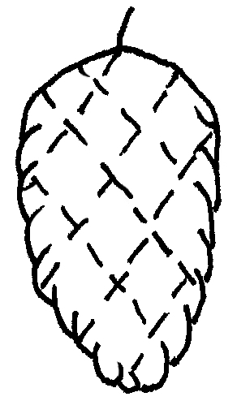 | 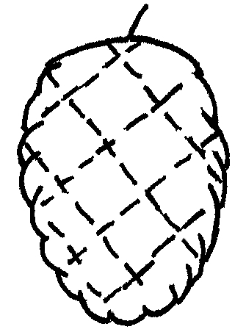 | 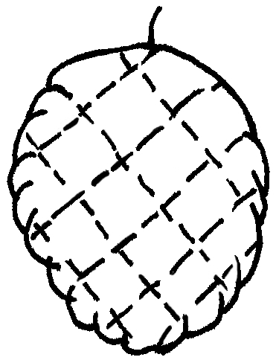
1 | 2 | 3 | 4 | 5
cylindrique | ovale étroit | ovale moyen | ovale large | circulaire

c) – Lorsqu’une illustration contient plusieurs éléments (p. ex. dessins, flèches, figures, texte, etc.), veuillez les fixer en place par “groupage” ou en les incorporant dans une image (p. ex. utiliser la commande édition, copier et insérer avec “collage spécial” et le format PNG).

Ad. 21 : Corolle : courbure des lobes latéraux
Ad. 22 : Corolle : rapport longueur/largeur

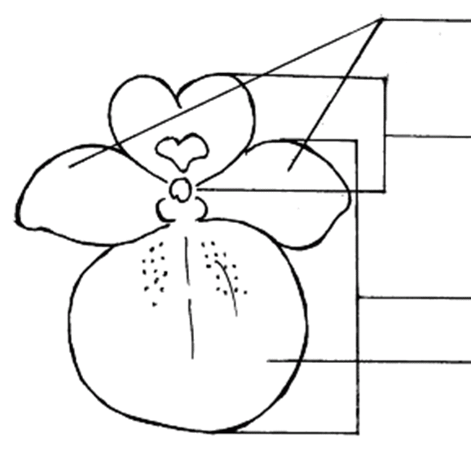 | lobes latéraux de la corolle  labelle supérieur de la corolle  labelle inférieur de la corolle  lobe inférieur de la corolle

AVEC WORD 2003 (ET SIMILAIRES), VÉRIFIEZ QUE LES FONCTIONS SUIVANTES SONT ACTIVÉES :

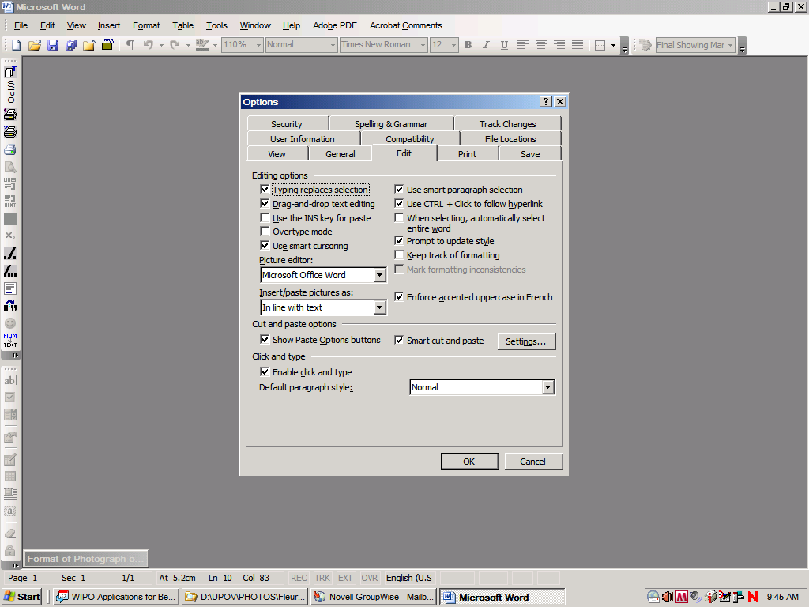
Menu > Outils > Options > Édition

et

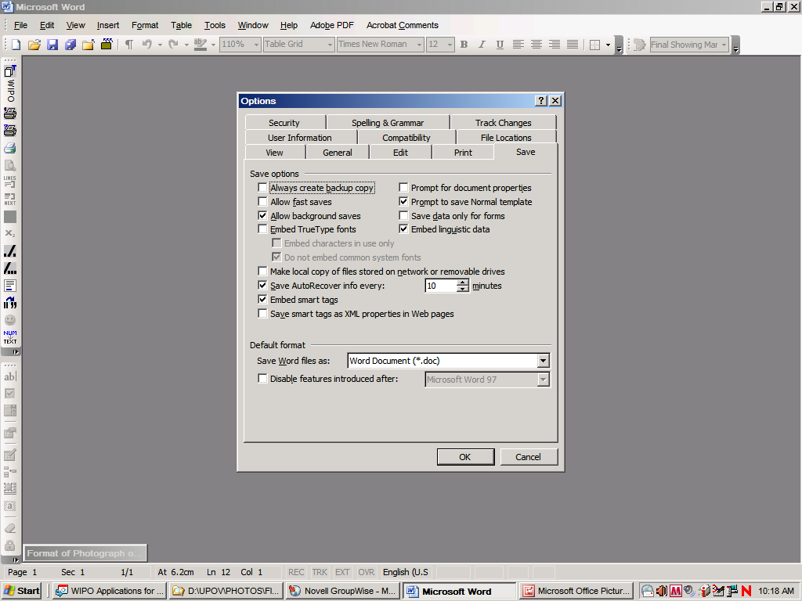

Une fois le curseur à l’intérieur du tableau, insérer l’image (Menu > Insertion > Image > À partir du fichier >…).
Si l’image est déjà dans un document Word, la couper-coller dans le tableau.
Dans les versions précédentes de Word (Word 6.0 1995 ou Word 97), utiliser la commande “collage spécial” et désactiver, à droite, l’option “floating over text” (par dessus le texte) pour coller l’image dans le tableau.

[L’annexe II suit]

ENQUÊTE SUR L’EFFICACITÉ DES GROUPES DE TRAVAIL TECHNIQUES, SOUMIS AU TWO ET AU TWF À LEURS SESSIONS EN 2012

[L’annexe III suit]

PROJET D’ENQUÊTE À L’INTENTION DES PARTICIPANTS À TOUS LES TWP EN 2013

- Représentez-vous : un membre de l’Union, un État observateur, une organisation intergouvernementale observatrice (OIG), une organisation non gouvernementale observatrice (ONG)?
- À combien de sessions de TWP avez-vous participé? [aucune, 1, 2, moins de 5, 5 à 10, plus de 10]
- Avez-vous assisté à d’autres groupes de travail techniques ou d’autres organes de l’UPOV? [aucun, TWA, TWO, etc., TC, CAJ, CC, Conseil]
- S’agissant des projets de documents TGP, leur présentation a-t-elle été efficace et le paragraphe de décision a-t-il été utile? [sur une échelle allant de “très médiocre” à “très bonne”] (Note : un encadré “Observations” sera fourni)
- L’organisation de la discussion a-t-elle permis d’aboutir à une conclusion? [sur une échelle allant de “très médiocre” à “très bonne”] (Note : un encadré “Observations” sera fourni)
- Vous êtes-vous senti encouragé à contribuer à la discussion? [sur une échelle allant de ‘‘pas du tout” à “très”] (Note : un encadré “Observations” sera fourni)
- Êtes-vous satisfait de la façon dont les principes directeurs d’examen ont été présentés/débattus à la session du TWP? [sur une échelle allant de “très peu satisfait“ à ”très satisfait”] (Note : un encadré “Observations” sera fourni)
- Êtes-vous satisfait du programme de travail de la semaine? [sur une échelle allant de “très peu satisfait” à “très satisfait”] (Note : un encadré “Observations” sera fourni)
- Êtes-vous satisfait de la visite technique? [sur une échelle allant de “très peu satisfait” à “très satisfait”] (Note : un encadré “Observations” sera fourni)

[L’annexe IV suit]

PROJET D’ENQUÊTE À L’INTENTION DES PARTICIPANTS AU COMITÉ TECHNIQUE EN 2013

- Représentez-vous : un membre de l’Union, un État observateur, une organisation intergouvernementale observatrice (OIG), une organisation non gouvernementale observatrice (ONG)?
- À combien de sessions du TC avez-vous participé? [aucune, 1, 2, moins de 5, 5 à 10, plus de 10]
- À combien de sessions de TWP avez-vous participé? [aucune, 1, 2, moins de 5, 5 à 10, plus de 10]
- Le rapport sur les faits nouveaux survenus à l’UPOV (point 4 de l’ordre du jour) a été utile et d’une longueur appropriée [sur une échelle allant de “Je ne suis pas d’accord” à “Je suis absolument d’accord”] (Note : un encadré “Observations” sera fourni)
- Le rapport d’activités des présidents des TWP (point 5 de l’ordre du jour) a été utile et d’une longueur appropriée [sur une échelle allant de “Je ne suis pas d’accord” à “Je suis absolument d’accord”] (Note : un encadré “Observations” sera fourni)
- Le débat sur l’application de modèles de techniques moléculaires par des membres de l’Union (point 3.a)i)) a-t-il été utile? [sur une échelle allant “d’inutile” à “très utile”] (Note : un encadré “Observations” sera fourni)
- Le débat sur la situation relative aux techniques moléculaires dans d’autres organisations internationales (point 3.a)ii)) a-t-il été utile? [sur une échelle allant “d’inutile” à “très utile”] (Note : un encadré “Observations” sera fourni)
- Le débat sur l’utilisation des rapports d’examen DHS par des membres de l’Union (point 3.b)) a-t-il été utile? [sur une échelle allant “d’inutile” à “très utile”] (Note : un encadré “Observations” sera fourni)
- Vous sentez-vous encouragé à participer aux discussions au titre du point 3 de l’ordre du jour? [sur une échelle allant de “pas du tout” à “très” (Note : un encadré “Observations” sera fourni)
- J’assiste aux sessions du TC pour (vous pouvez donner plus d’une réponse) :
a) prendre note des faits nouveaux;
b) en apprendre davantage sur le système de l’UPOV;
c) rencontrer des experts d’autres membres de l’UPOV;
d) participer aux discussions sur d’importantes questions;
e) autre (veuillez préciser).

[Fin de l’annexe IV et du document]

